深圳日資廠欠遣散費 工會抗議 2007年2月22日

【明報專訊】職工盟約10名成員，昨午先後到香港日本商會位於銅鑼灣的辦事處和中環日本駐港領事館抗議，抗議一間在港註冊的日資輕工製品廠公司過年前突然關閉深圳廠房，並拖欠近800名內地工人500萬元工資和遣散費。
職工盟促請日本政府，規管國民在內地的投資行為。
(尹錦恩攝)
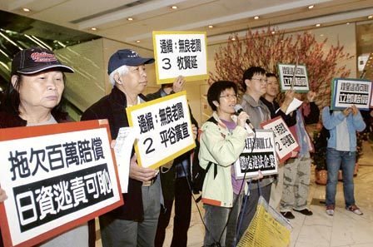

蘋果日報
工 會 抗 議 日 商 剝 削 民 工
【 本 報 訊 】 職 工 盟 中 國 勞 權 組 近 10 名 成 員 ， 昨 前 往 位 於 銅 鑼 灣 的 香 港 日 本 商 會 及 日 本 駐 港 領 事 館 請 願 ， 抗 議 三 名 香 港 日 商 上 月 突 然 關 閉 在 深 圳 市 龍 崗 區 的 煌 星 輕 工 製 品 廠 ， 逃 避 支 付 逾 800 名 民 工 共 約 500 萬 元 人 民 幣 的 加 班 工 資 、 養 老 保 險 金 及 經 濟 補 償 金 。
趁 工 人 回 鄉 結 業
職 工 盟 主 席 鄭 清 發 表 示 ， 事 件 中 的 煌 星 （ 國 際 ） 有 限 公 司 、 香 港 一 星 有 限 公 司 及 Pacific Rim Network Limited 均 於 本 港 註 冊 ， 並 由 三 名 日 本 商 人 經 營 。 上 月 31 日 ， 他 們 趁 內 地 民 工 回 鄉 過 年 ， 突 然 關 閉 煌 星 ， 迫 使 逾 800 名 員 工 三 日 後 離 廠 ， 部 份 員 工 最 後 幾 經 爭 取 才 能 取 得 最 多 2,400 元 人 民 幣 的 補 償 。
他 指 ， 三 名 商 人 以 不 同 股 東 組 合 的 註 冊 方 式 在 中 港 運 作 ， 當 一 間 廠 房 經 營 失 敗 ， 就 迅 速 結 束 ； 但 之 後 透 過 其 他 在 港 註 冊 公 司 再 開 新 廠 。
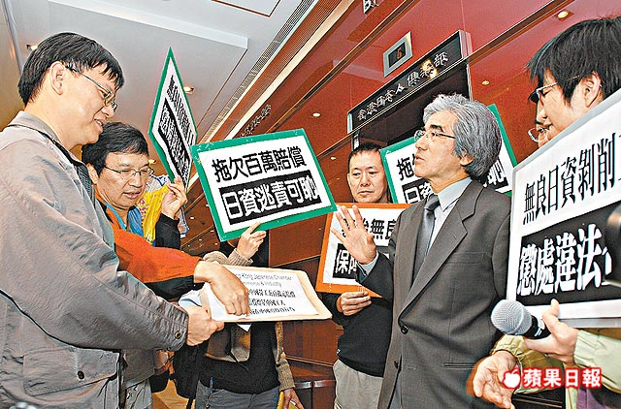
日 本 人 商 工 會 議 所 事 務 局 長 松 井 弘 志 （ 右 二 ） 以 有 關 公 司 不 屬 旗 下 會 員 為 由 拒 絕 接 收 請 願 信 。 張 家 俊 攝
相片：1/1

South China Morning Post
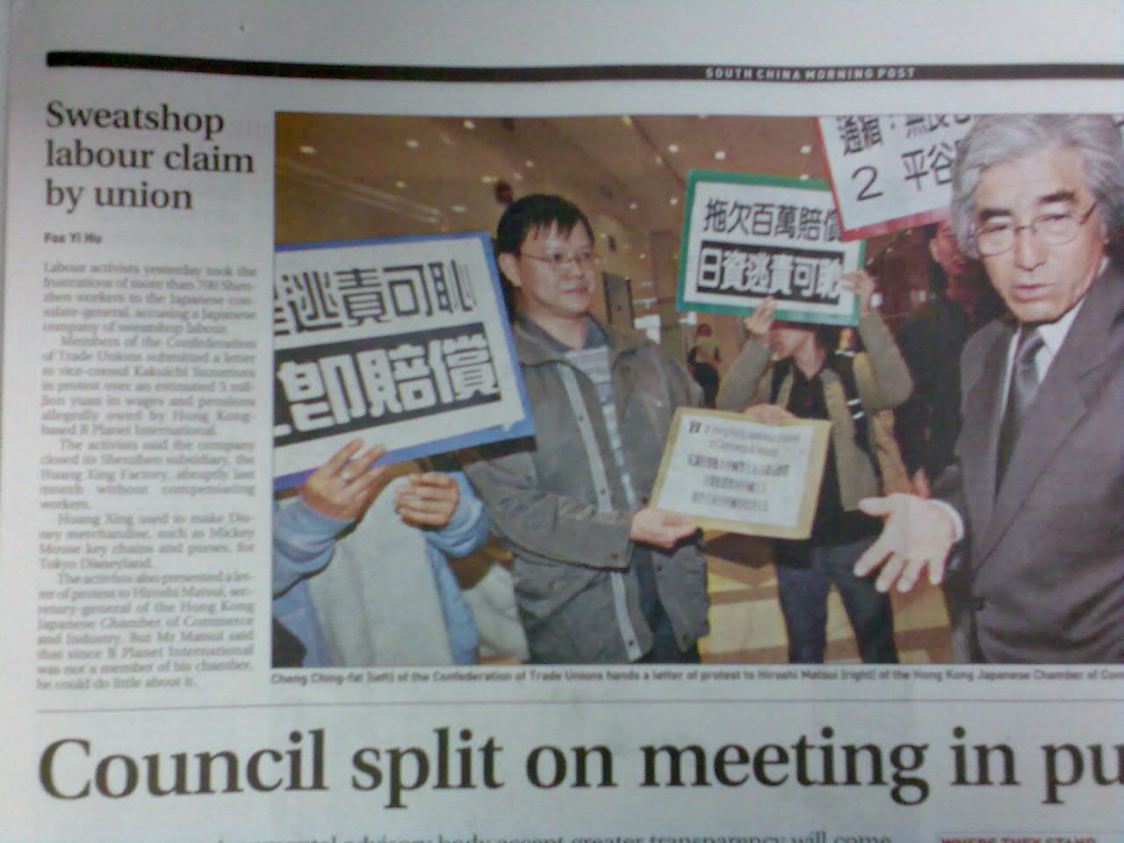
Photo caption: Cheng Ching-fat (left) of the Confederation of Trade Unions hands a letter of protest to Hiroshi Matsui (right) of the Hong Kong Japanese Chamber of Commerce and Industry. Photo: May Tse

Text
Sweatshop Labour claim by union
Fox Yi Hu
Labour activists yesterday took the frustrations of more than 700 Shenzhen workers to the Japanese consulate-general, accusing a Japanese company of sweatshop labour.
Members of the Confederation of Trade Unions submitted a letter to vice-consul Kakuichi Suzumura in protest over an estimated 5 million yuan in wages and pensions allegedly owed by Hong Kong-baed Huang Xing Factoyr, abruptly last month without compensating workers.
Huang Xing used to make Disney merchandise, such as Mickey Mouse key chains and purses, for Tokyo Disneyland.
The activitisi also presented a letter of protest to Hiroship Matsui, secretary-general of the Hong Kong Japnese Chamber of Commerce and Industry. But mr Matsui said that since B Planet International was not a member of his chamber, he could do little about it.

